|  |
| --- |
| **Storingsanalyse MAVA Q1 2020** |
| Auteur(s)  R. (Robert) Nieuwenhuijse |

Autorisatie

|  |  |  |  |  |  |  |  |  |
| --- | --- | --- | --- | --- | --- | --- | --- | --- |
| Naam |  | Functie |  | Afdeling |  | Handtekening |  | Datum |
|  |  |  |  |  |  |  |  |  |
|  |  |  |  |  |  |  |  |  |
|  |  |  |  |  |  |  |  |  |
| Robert Nieuwenhuijse |  | Auteur |  | Asset management |  | RN |  | 16-04-2020 |
|  |  |  |  |  |  |  |  |  |
|  |  |  |  |  |  |  |  |  |
|  |  |  |  |  |  |  |  |  |
| Ronald Schaap |  | Projectleider |  | Maintenance |  | RS |  | 16-04-2020 |
|  |  |  |  |  |  |  |  |  |

|  |
| --- |
| Inhoud |

1 Inleiding 4

2 Begrippenlijst 5

3 Ontwikkeling meldingen Q1 2020 6

3.1 Verdeling soorten schade, storingen en incidenten meldingen 8

3.1.1 Verdeling meldingen 8

3.1.2 Onterechte meldingen 9

3.1.3 Incidenten 10

3.1.4 Geval van vergoeding 10

4 Schade, storingen en incidenten meldingen verkeerstechnische installaties (VTI) 11

4.1 Verdeling meldingen per deelsysteem 11

4.2 Wegen algemeen 13

4.3 Meldingen Rijstrooksignalering 14

4.4 Meldingen Video/CCTV installatie 14

4.5 Meldingen Calamiteiten doorsteek 14

4.6 Meldingen Verkeerskundige draagconstructies 14

5 Schade, storing en incidenten meldingen tunnel technische installatie Botlektunnel 15

5.1 Verdeling meldingen per deelsysteem 15

5.2 Meldingen Botlektunnel algemeen 17

5.3 Meldingen Hoogtedetectie 18

5.5 Meldingen intercominstallatie 18

5.6 Meldingen brandmeldinstallaties 18

6 Schade, storing en incidenten meldingen tunnel technische installatie Thomassentunnel 19

6.1 Verdeling meldingen per deelsysteem 19

6.2 Meldingen Thomassentunnel algemeen 21

6.3 Meldingen luidsprekerinstallatie 21

6.4 Meldingen hoogtemeldinstallatie 21

6.5 Meldingen intercominstallatie 22

7 Schade, storing en incidenten meldingen Botlekbrug technische installatie 23

7.1 Verdeling meldingen per deelsysteem 23

7.2 Meldingen Botlekbrug algemeen 25

7.3 Meldingen BMI 25

7.4 Meldingen Afsluitbomen t.b.v. brug 25

7.5 Meldingen camerasystemen 26

7.6 Hoogfrequent installatie (marifoon) 26

7.7 Omroepinstallatie 26

8 Acties n.a.v. storingsanalyse 27

8.1 Geparkeerde acties 28

# Inleiding

Het doel van dit rapport is aanbevelingen te maken voor onderhoud aan de elektromechanische installaties van MAVA, op basis van een analyse van het storingsgedrag

Deze rapportage geeft:

* Een overzicht van alle SSI (Storingen, Schades en Incidenten);
* Overzicht van de soorten meldingen;
* Overzicht van de storingen per discipline;
* Top 5 storingsveroorzakers.
* Overzicht storingen per systeem;

Uitgangspunten:

* Alle meldingen zijn juist gerapporteerd;
* Alle meldingen zijn geregistreerd in Maximo

# Begrippenlijst

|  |  |
| --- | --- |
| Bedienfout | Verkeerde bedienhandeling van de operator |
| Buiten scope | Storing aan een installatie die niet binnen het contract valt |
| Dubbele melding | Wanneer een storing gemeld wordt welke al bekend is en nog open staat |
| Schade door motorvoertuig, vaartuig of trein | Schade veroorzaakt door een weggebruiker / Schipper |
| Storing niet reproduceerbaar | Het niet kunnen constateren wat het probleem was doordat deze er niet meer was bij aankomst |
| Weersomstandigheden | Weersomstandigheden waarbij een storing kan komen (bijvoorbeeld sneeuw) |
| Hardware fout | Het niet of slecht functioneren van een installatie door een component |
| Software/ applicatie fout | Het niet of slecht functioneren van een installatie door een software / applicatiefout |
| Overige | Wanneer de betreffende melding niet ondergebracht kan worden in bovenstaande begrippen |

Deze begrippen worden gebruikt om de meldingen te kunnen onderverdelen. Dit zodat er gemonitord kan worden of het een daadwerkelijke storing is of dat het een andere oorzaak heeft en wat we hieraan kunnen doen om dit te voorkomen.

# Ontwikkeling meldingen Q1 2020

In de onderstaande grafiek geeft inzage in de totale hoeveelheid meldingen in Q1 over alle E&M systemen welke behoren tot de Infrastructuur RWS zoals omschreven in de DBFM overeenkomst.

|  |  |
| --- | --- |
| **Aantal werkorders** |  |
| **Omschrijving Locatie** | **Totaal** |
| Wegen | 54 |
| Botlektunnel | 28 |
| Thomassentunnel | 20 |
| Botlekbrug | 26 |
| **Grand Total** | **128** |

In Q1 2020 zijn er 128 meldingen geweest, dit is t.o.v. Q4 2019 (84) een toename.

In onderstaand rapport staat de trend verdeeld over de objecten.

|  |  |
| --- | --- |
| **Aantal meldingen Overall**  **128 (52%↑)** | |
| **Aantal meldingen Wegen**  **54 (35%↑)** | **Aantal meldingen Botlekbrug**  **26 (136%↑)** |
| **Aantal meldingen Botlektunnel**  **20 (17%↑)** | **Aantal meldingen Thomassentunnel**  **28 (62%↑)** |

In de grafiek hierboven is goed te zien dat de meeste meldingen in maart zijn geweest.

In de grafiek hieronder is een trend te zien van de meldingen per kwartaal van de afgelopen jaren. Hierin zie je ook dat het gemiddelde aantal meldingen lager ligt dan het werkelijk aantal meldingen dit kwartaal.

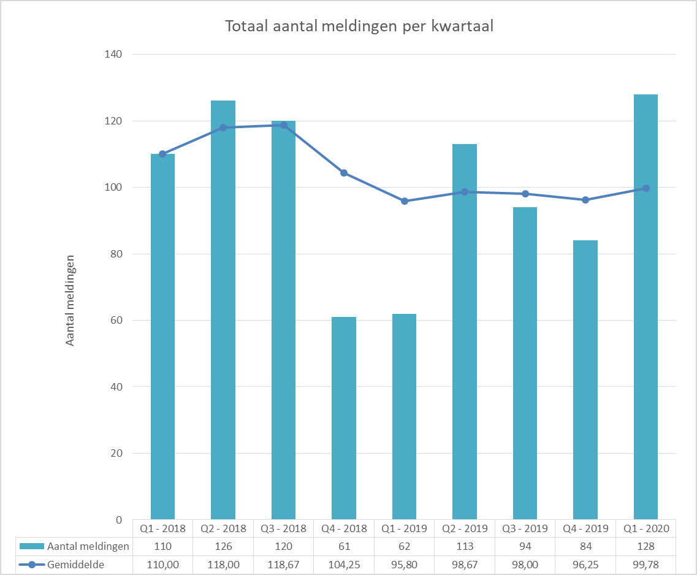

In de uitgewerkte analyses per discipline zal blijken waar de toename van de aantal meldingen door is ontstaan.

## Verdeling soorten schade, storingen en incidenten meldingen

### Verdeling meldingen

De onderstaande tabel geeft inzage in de oorzaken van de melding op hoofdniveau.

Uit het bovenstaande overzicht blijkt dat er nog steeds een groot aantal (27 meldingen) geen “standaard oorzaak” heeft. Dit wordt veroorzaakt doordat de defectklasse, probleem, oorzaak, oplossing boom nog niet goed in Maximo staat.

Als er geen eis/probleem wordt gekozen, kan er geen onderliggende boom zoals oorzaak gekozen worden. Op dit moment is A-lanes bezig om het Maximo-proces te verbeteren waardoor dit probleem in de toekomst niet meer speelt. Om dit gedeeltelijk inzichtelijk te krijgen zijn deze meldingen geplaatst onder de noemer “algemeen” per locatie.

### Onterechte meldingen

Onderstaande tabel geeft een overzicht van de verdeling onterechte meldingen per deelinstallatie.

In Q1 2020 zijn er 9 onterechte meldingen geweest (Q4 2019 13 meldingen).

|  |
| --- |
| **Aantal Onterechte meldingen**  **13 (30%↓)** |

|  |  |  |  |
| --- | --- | --- | --- |
| **Omschrijving oorzaak** | | **Aantal meldingen** | **% van totaal** |
| Software/ applicatie fout | 3 | | 33,33% |
| Bedienfout | 2 | | 22,22% |
| Weersomstandigheden | 1 | | 11,11% |
| Storing niet reproduceerbaar | 1 | | 11,11% |
| Hardware fout | 1 | | 11,11% |
|  | 1 | | 11,11% |
| **Totaal meldingen** | **9** | | **100,00 %** |

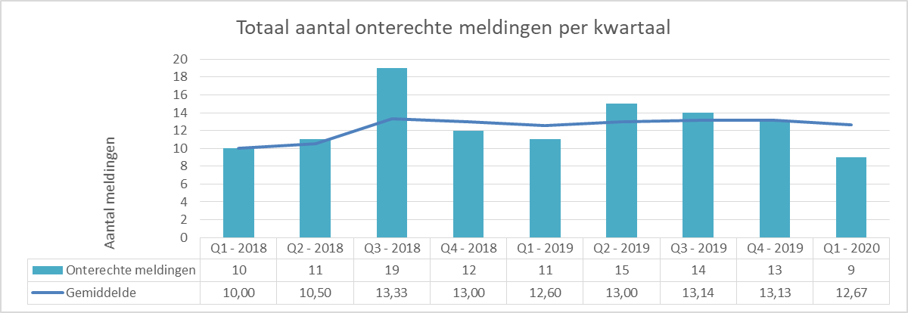

### Incidenten

In Q1 2020 zijn 11 meldingen als “incident” geregistreerd. Een “incident” bestaat uit schades of storingen aan de CaDo’s.

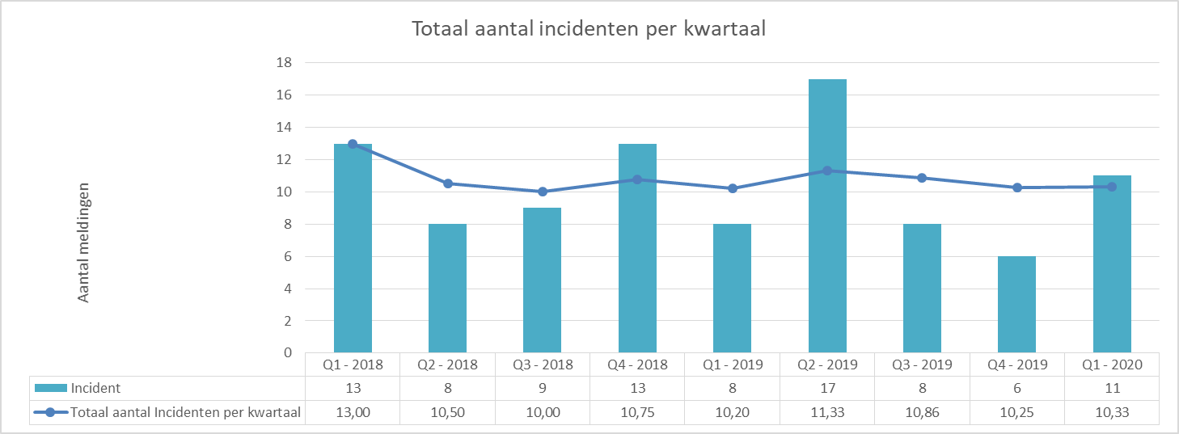

### Geval van vergoeding

In Q1 2020 zijn 14 meldingen als “Geval van vergoeding” geregistreerd. Een “geval van vergoeding” is als RWS eist dat we direct iets ondernemen terwijl we niet falen volgens de procedure.

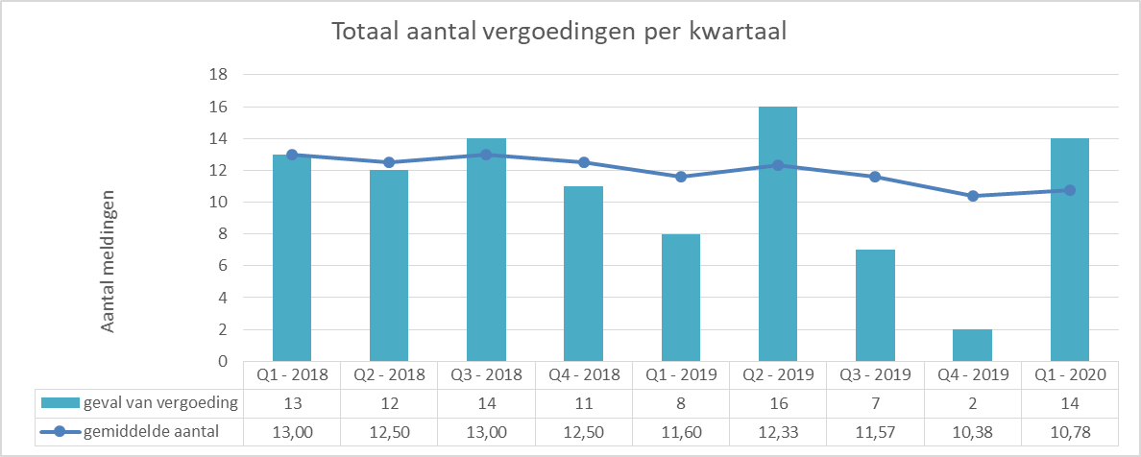

# Schade, storingen en incidenten meldingen verkeerstechnische installaties (VTI)

## Verdeling meldingen per deelsysteem

Onderstaande tabel geeft inzage in de verdeling van de meldingen VTI per deelsysteem.

|  |  |  |  |  |  |  |
| --- | --- | --- | --- | --- | --- | --- |
| SBS systeem code | SBS systeem omschrijving | Juli | augustus | September | Totaal aantal meldingen | % van totaal |
| 61 | Wegen | 6 | 5 | 9 | 20 | 37% |
| 61-41 | Rijstrooksignalering | 2 | 7 | 7 | 16 | 30% |
| 61-61 | Video-TV installatie | 2 | 2 | 5 | 9 | 17% |
| 61-46 | Calamiteiten doorsteek (CADO) |  | 4 |  | 4 | 7% |
| 61-98 | Verkeerskundige draagconstructies | 2 |  |  | 2 | 4% |
| 61-13 | Laagspanningsinstallaties | 1 |  |  | 1 | 2% |
| 61-47 | DRIPS | 1 |  |  | 1 | 2% |
| 61-67 | Wegkantnetwerk |  | 1 |  | 1 | 2% |

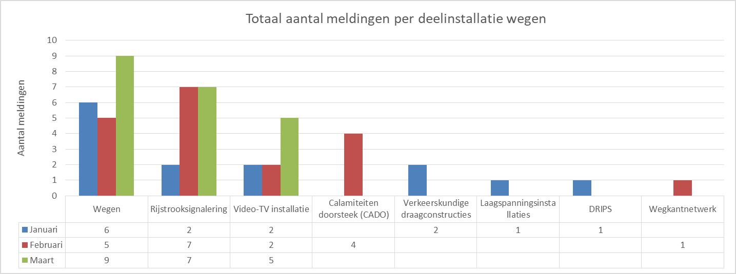

|  |
| --- |
| **Aantal meldingen Wegen**  **54 (35%↑)** |

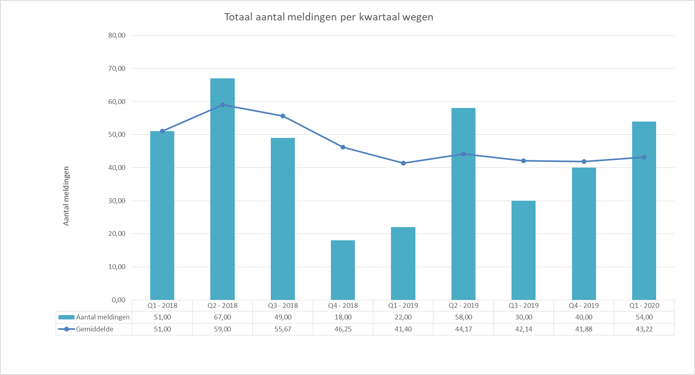

Gedurende Q1 2020 zijn er 54 meldingen geweest aan de Weg installaties. Dit is een stijging ten opzichte van vorige kwartaal. In de volgende paragraven worden de veroorzakers nader uitgewerkt. 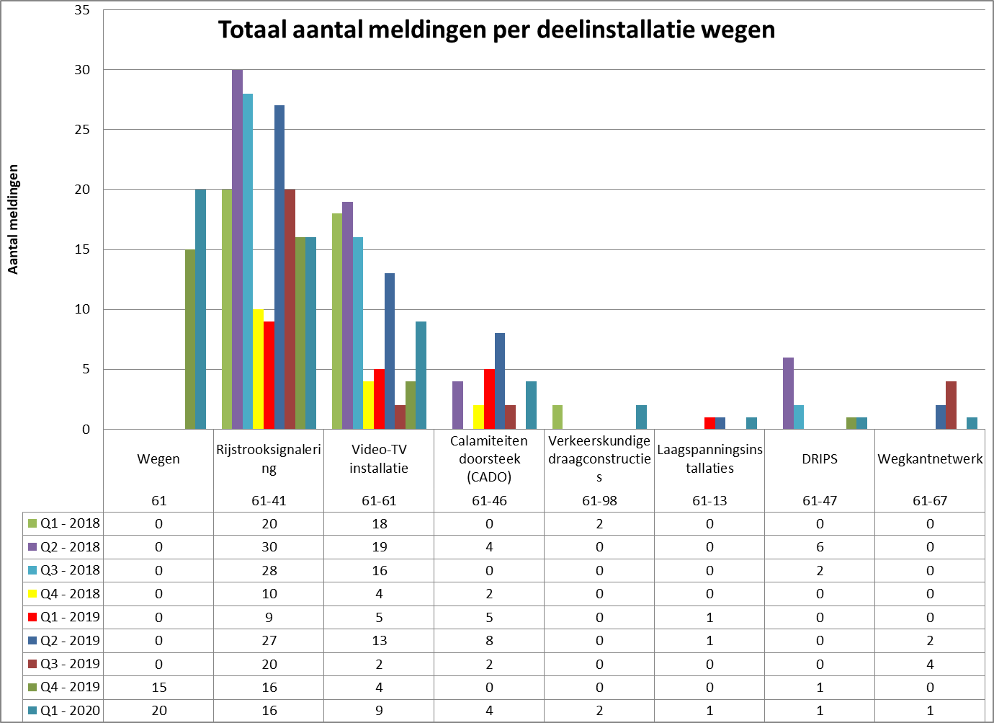

## Wegen algemeen

De meldingen aan de wegen zijn in Q1 2020 toegenomen t.o.v. de meldingen in Q4.

Van de 20 meldingen zijn er:

* 2 meldingen waren buiten scope;
* 1 melding WO 351457 was een dubbel melding welke al geregistreerd stond op SR 113182;
* 1 melding ging om een defecte tijdklok, deze is vervangen;
* 1 melding ging om een onterechte melding van een hoofdvoeding welke was uitgezet voor werkzaamheden;
* 1 melding betrof een afdekkapje van een ov mast welke weg was, deze is vernieuwd;
* 1 melding betrof een wisselbord op de N57, welke niet reproduceerbaar was bij aankomst;
* 8 meldingen betroffen rijstrooksignalering waarvan de software niet correct werkte;
* 1 melding betrof een hoofdvoeding van een onderstation welke terug ingezet is;
* 1 melding betrof een IM camera waarvan de software was vastgelopen
* 1 melding betrof schakelen verlichting tussen gedimd en ongedimd werkt niet, hiervan waren de lichtmasten uitgeschakeld;
* 1 melding betrof schakelen verlichting tussen gedimd en ongedimd werkt niet, hiervan bleef de aansturing hangen;
* 1 melding betrof het herstellen van lussen na asfalt werkzaamheden thv 52.300. Dit moet nog uitgevoerd worden

Acties: De bovenstaande meldingen hebben geen “standaard oorzaak”. Dit wordt veroorzaakt doordat de defectklasse, probleem, oorzaak, oplossing boom nog niet goed in Maximo staat.

Als er geen eis/probleem wordt gekozen, kan er geen onderliggende boom zoals oorzaak gekozen worden. Om deze inzichtelijk te maken heb ik deze geplaatst onder algemene meldingen zodat deze inzichtelijk.

Acties:

* het herstellen van lussen na asfalt werkzaamheden thv 52.300.

## Meldingen Rijstrooksignalering

De meldingen van het systeem Rijstrooksignalering zijn in Q1 2020 gelijk gebleven t.o.v. de meldingen in Q4.

Van de 16 meldingen zijn er:

* 12 meldingen werden veroorzaakt door een melding aan een MSI;

- Bij 11 meldingen was er een softwareprobleem, dit zijn gereset;

- Bij 1 meldingen was de MSI defect welke dan ook vervangen zijn

- 6 meldingen zijn dit kwartaal (Q1) niet afgerond

* 1 meldingen betrof een dubbele melding WO353851, deze wordt opgepakt onder WO353857
* 1 melding betrof een melding van een detector station welke fouten aangaf door een databasewissel van Baak;
* 1 melding betrof een vreemde snelheid, hiervan is de Ld4 kaart vervangen
* 1 melding betrof een melding aan het Monica systeem welke te weinig informatie kreeg, dit werd veroorzaakt door lussen welke vast gelopen waren. Deze zijn gereset

## Meldingen Video/CCTV installatie

De meldingen van het Video/CCTV installatie systeem zijn in Q1 2020 toegenomen t.o.v. de meldingen in Q4.

Van de 9 meldingen zijn er:

* 9 meldingen betroffen een IM camera

- 4 camera’s zijn gereset

- 3 zijn vervangen omdat deze defect waren,

- 2 storingen lopen nog

Acties: geen

## Meldingen Calamiteiten doorsteek

De meldingen van de calamiteiten doorsteek zijn in Q1 2020 toegenomen t.o.v. de meldingen in Q4.

Van de 4 meldingen zijn er:

* 4 meldingen zijn ontstaan doordat de noodstop bediend is, deze zijn hersteld. Men bediend de noodstop en denkt dat hiermee de cado opent.

Acties:

Geen

## Meldingen Verkeerskundige draagconstructies

De meldingen van de Verkeerskundige draagconstructies zijn in Q1 2020 toegenomen t.o.v. de meldingen in Q4.

Van 2 meldingen zijn er:

* 2 meldingen betroffen een aarddraad los van een portaal welke niet tot onze scope behoord.

Acties:

geen

# Schade, storing en incidenten meldingen tunnel technische installatie Botlektunnel

## Verdeling meldingen per deelsysteem

Onderstaande grafiek geeft inzage in de verdeling van de meldingen TTI Botlektunnel per deelsysteem.

|  |  |  |  |  |  |  |
| --- | --- | --- | --- | --- | --- | --- |
| SBS systeem code | SBS systeem omschrijving | Juli | augustus | September | Totaal | % van totaal |
| 62 | Botlektunnel | 2 |  | 7 | 9 | 45% |
| 62-43 | Hoogtemelding |  | 3 | 4 | 7 | 35% |
| 62-71 | Luchtbehandeling; c.v.; overdrukinstallatie |  |  | 2 | 2 | 10% |
| 62-64 | Intercominstallatie |  |  | 1 | 1 | 5% |
| 62-74 | Brandmeldinstallaties |  |  | 1 | 1 | 5% |
| **Aantal meldingen Botlektunnel**  **20 (17%↑)** |

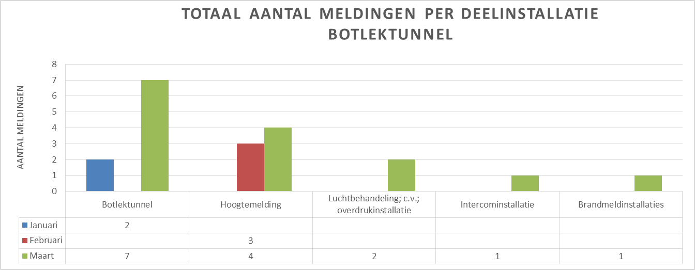

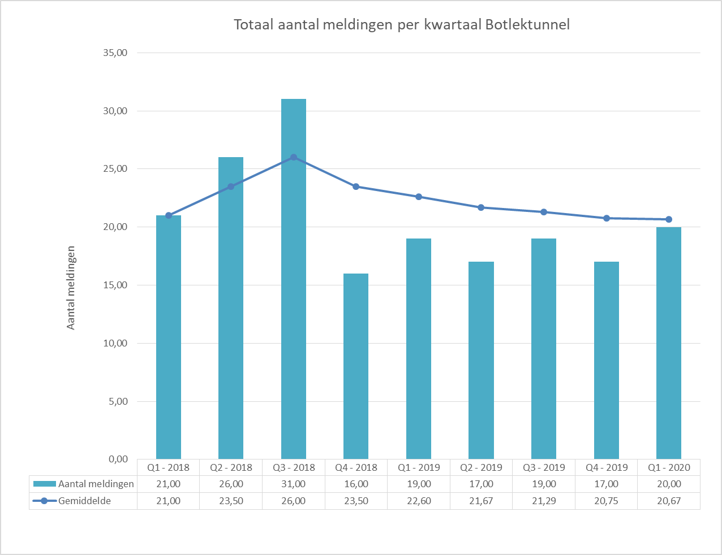

Gedurende Q1 zijn er 20 meldingen geweest aan de installaties van de Botlektunnel. Dit is een stijging t.o.v. Q4 2019. In de onderstaande paragraven wordt dit nader uitgewerkt.

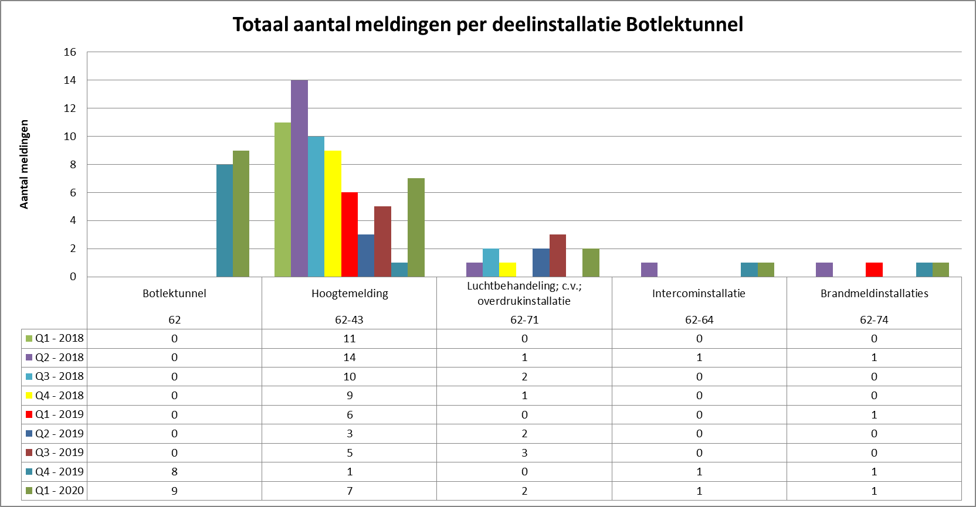

## Meldingen Botlektunnel algemeen

De meldingen van de botlektunnel algemeen zijn in Q1 2020 toegenomen t.o.v. de meldingen in Q4.

Van de 9 meldingen zijn er:

* 1 melding betrof een bedienfout bij het schakelen van verlichting;
* 1 melding betrof het veilig stellen van camerabeelden;
* 1 melding betrof een probleem met een PLC welke was vastgelopen, deze is gereset
* 1 melding ging over de optische melder van de hoogtedetectie deze detecteerde niet meer. Dit was het gevolg van een defecte PLc welke is vervangen;
* 1 melding betrof Laag melding van de pompkelder, deze werd geactiveerd omdat de kelder leeg was. Deze is afgesteld;
* 1 melding betrof de openbare verlichting in de open bak, hier was aan gewerkt en de tijden waren niet goed ingesteld.
* 1 melding betrof een ontbrekende triangel tussen rijbaan 3 en 4.
* 2 meldingen betroffen camera’s, 1 daarvan Zuid 7 had geen ptz, daarvan was de bedrading defect en is hersteld. Bij camera 6 was er geen beeld, deze is gereset

Acties:

De bovenstaande meldingen hebben geen “standaard oorzaak”. Dit wordt veroorzaakt doordat de defectklasse, probleem, oorzaak, oplossing boom nog niet goed in Maximo staat.

Als er geen eis/probleem wordt gekozen, kan er geen onderliggende boom zoals oorzaak gekozen worden. Om deze inzichtelijk te maken heb ik deze geplaatst onder algemene meldingen zodat deze inzichtelijk worden.

## Meldingen Hoogtedetectie

De meldingen van de Hoogtedetectie zijn in Q1 2020 toegenomen t.o.v. de meldingen in Q4.

Van de 7 meldingen zijn er:

* 7 meldingen werden veroorzaakt door een kapot gereden triangel;

Acties:

* Geen acties benodigd.
  1. **Meldingen Luchtbehandeling; c.v.; overdrukinstallatie**

De meldingen luchtbehandeling; c.v.; overdrukinstallatie zijn in Q1 2020 toegenomen t.o.v. de meldingen in Q4.

Van de 2 meldingen zijn er:

* 1 melding werd veroorzaakt door de klimaatinstallatie in de schakelruimte, deze is gereset;
* 1 melding door een drukopnemer in de schakelruimte, deze is niet meer leverbaar en overbrugt.

Acties:

* Geen acties benodigd.

## Meldingen intercominstallatie

De meldingen van de noodstroomvoorziening zijn in Q1 2020 toegenomen t.o.v. de meldingen in Q4.

Van de 1 melding is er:

* 1 melding betrof een melding van een intercom die fout stond in het systeem. Hierop is de software aangepast.

Acties:

* Geen acties benodigd.

## Meldingen brandmeldinstallaties

De meldingen van de brandmeldinstallatie zijn in Q1 2020 toegenomen t.o.v. de meldingen in Q4.

Van de 1 melding is er:

* 1 melding werd veroorzaakt door EMC werkzaamheden aan de brug waardoor de centrale is

Acties:

* Geen acties benodigd.

# Schade, storing en incidenten meldingen tunnel technische installatie Thomassentunnel

## Verdeling meldingen per deelsysteem

Onderstaande tabel geeft inzage in de verdeling van de meldingen TTI Thomassentunnel per deelsysteem.

|  |  |  |  |  |  |  |  |
| --- | --- | --- | --- | --- | --- | --- | --- |
| SBS systeem code | SBS systeem omschrijving | | April | Mei | Juni | Totaal | % van totaal |
| 63 | Thomassentunnel | |  | 3 | 6 | 9 | 32% |
| 63-63 | Luidsprekerinstallatie | |  | 5 | 1 | 6 | 21% |
| 63-43 | Hoogtemelding | | 1 | 2 |  | 3 | 11% |
| 63-64 | Intercominstallatie | |  | 2 |  | 2 | 7% |
| 63-21 | Tunnelverlichting | | 1 |  |  | 1 | 4% |
| 63-37 | Meting van luchtverontreiniging | | 1 |  |  | 1 | 4% |
| 63-42 | Verkeersdetectie | |  | 1 |  | 1 | 4% |
| 63-44 | Afsluitbomen tunnel en toeleidende wegen | |  | 1 |  | 1 | 4% |
| 63-45 | Verkeerslichten | |  | 1 |  | 1 | 4% |
| 63-65 | Telefooninstallatie | | 1 |  |  | 1 | 4% |
| 63-71 | Luchtbehandeling; c.v.; overdrukinstallatie | |  |  | 1 | 1 | 4% |
| 63-72 | Beveiliging en bewaking | |  |  | 1 | 1 | 4% |
| **Aantal meldingen Thomassentunnel**  **28 (62%↑)** | |

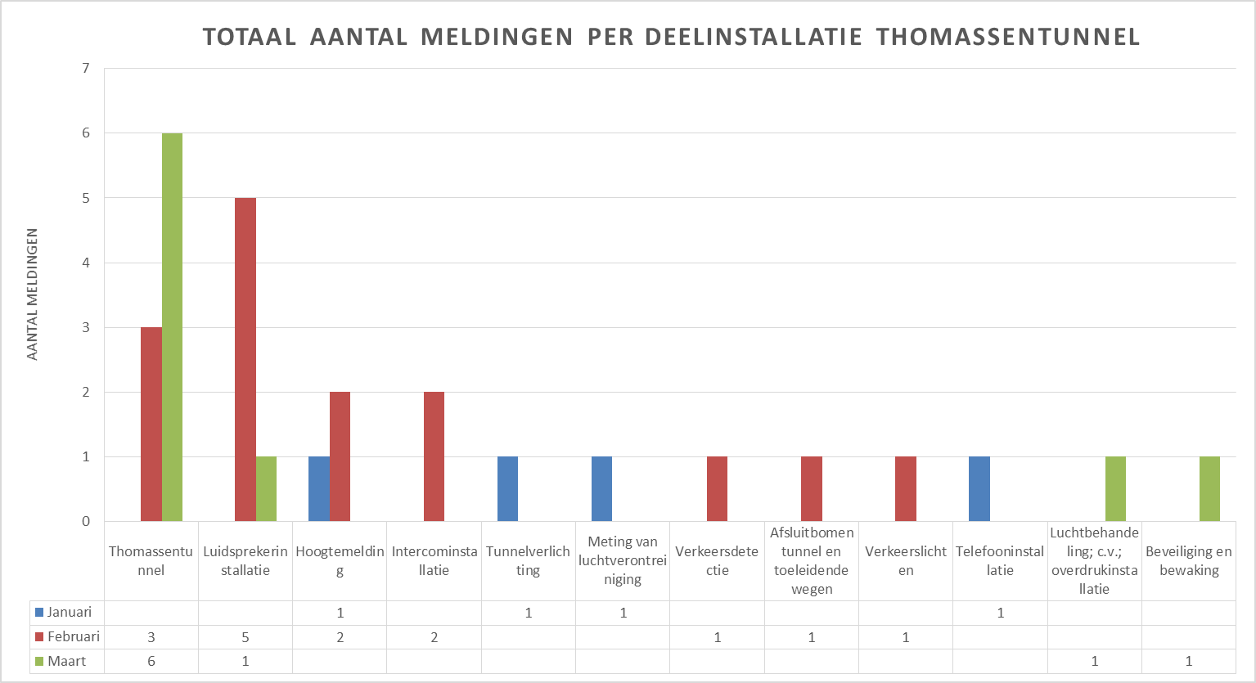

Gedurende Q1 zijn er 28 meldingen geweest aan de installaties van de Thomassentunnel. Dit is een stijging t.o.v. Q4 2019 De meeste meldingen zijn veroorzaakt in de categorie Thomassentunnel algemeen. In de onderstaande paragraven wordt onderzocht waar deze stijging door is ontstaan.

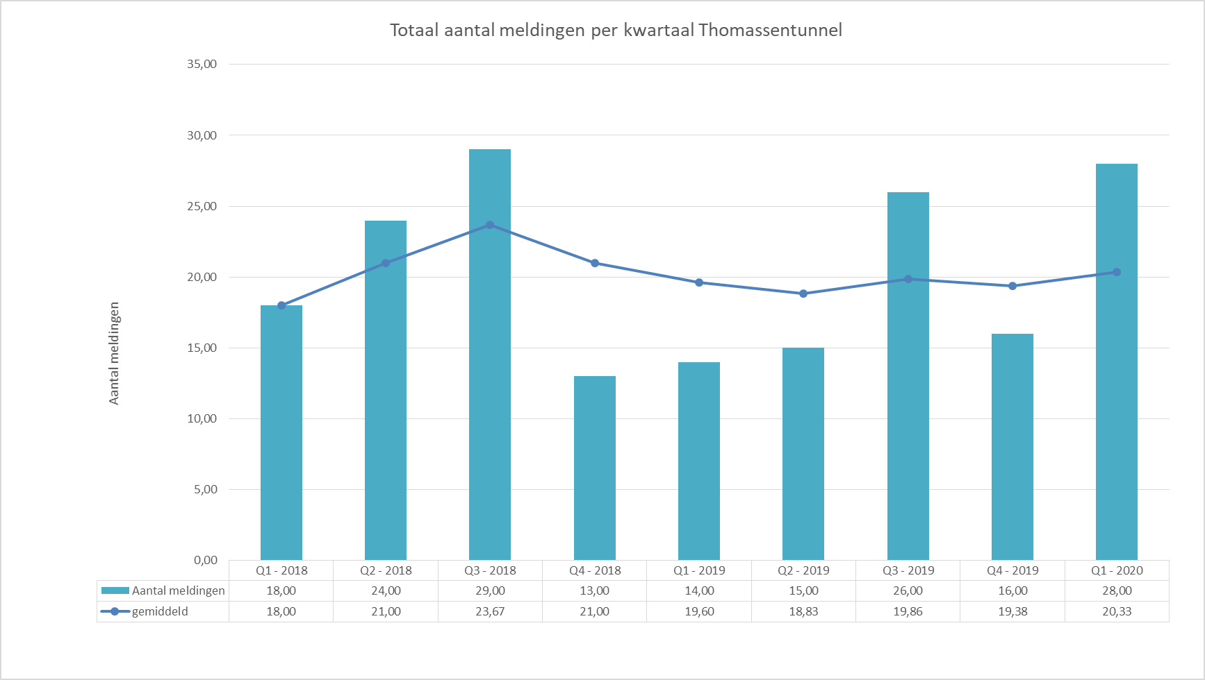

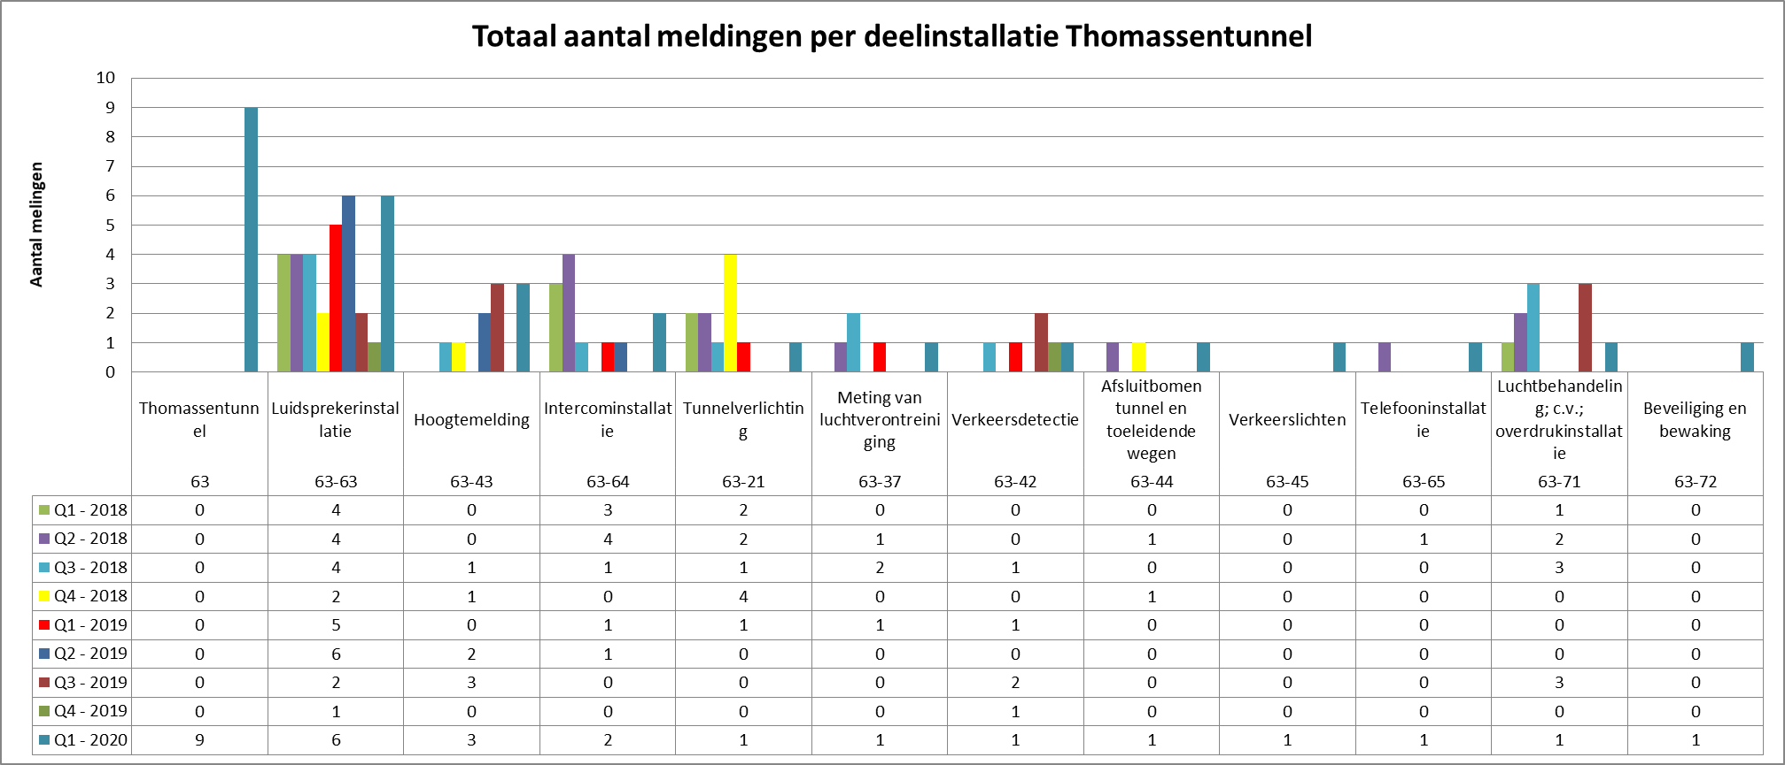

## Meldingen Thomassentunnel algemeen

De meldingen van de Thomassentunnel algemeen zijn in Q1 2020 toegenomen t.o.v. de meldingen in Q4.

Van de 9 meldingen zijn er:

* Bij 3 meldingen was er een probleem met een PLS, PLC90, PLC90-2 (watchdog melding) en WS1 (ethernet). Hiervan was de software vast gelopen en dit is hersteld;
* Bij 1 melding was een bijzondere borden O VB002 deze stond in storing, dit is een bekend probleem in satline.
* Bij 1 melding was er een storing aan een luidspreker microfoon servicelessenaar. Bij aankomst werkte alles in orde
* Bij 1 melding aan de hoogte detectie oost triangel 3 kwam de melding niet binnen, dit bleek een defect relais te zijn
* 1 melding was een storing aan de camera SDS N7, bij aankomst was er niks meer aan de hand
* 1 melding aan de brandblusleiding geeft een groot lek aan, dit werd veroorzaakt door een terugslagklep welke te laat sluit
* 1 melding werd veroorzaakt door camera N5 die geen beeld gaf, dit moet nog opgepakt worden

Acties:

De bovenstaande meldingen hebben geen “standaard oorzaak”. Dit wordt veroorzaakt doordat de defectklasse, probleem, oorzaak, oplossing boom nog niet goed in Maximo staat. Als er geen eis/probleem wordt gekozen, kan er geen onderliggende boom zoals oorzaak gekozen worden. Om deze inzichtelijk te maken heb ik deze geplaatst onder algemene meldingen zodat deze inzichtelijk worden

## Meldingen luidsprekerinstallatie

De meldingen van de luidsprekerinstallatie zijn in Q1 2020 toegenomen t.o.v. de meldingen in Q4.

Van de 6 meldingen zijn er:

* 3 meldingen waren een zelftest waardoor de installatie in storing ging, deze zijn hersteld;
* 1 meldingen was een luidspreker unit 1 in storing, dit werd veroorzaakt door seriële communicatie welke haperde.
* 1 melding werd veroorzaakt door het bedienen van de verkeerde selectie waardoor de WVL dacht dat het niet werkte.
* 1 melding betrof een storing aan de luidsprekersectie in de zuidbuis. Luidsprekers sectie 9 Z tm 23Z gaan in storing maar werken nog wel bij een oproep.

Acties:

* Geen acties benodigd.

## Meldingen hoogtemeldinstallatie

De meldingen van de hoogtemeldinstallatie zijn in Q1 2020 toegenomen t.o.v. de meldingen in Q4.

Van de 3 meldingen zijn er:

* 1 melding was een defecte triangel welke vervangen is
* 1 melding betrof een defect schakelmechanisme van een triangel welke vervangen is
* 1 melding betrof een triangelblok welke niet werkte en vervangen is.

Acties

* Geen acties benodigd.

## Meldingen intercominstallatie

De meldingen van de intercominstallatie in Q1 2020 toegenomen t.o.v. de meldingen in Q4.

Van de 2 meldingen zijn er:

* 1 melding was een storing aan de lijn bij intercom 7, dit werd veroorzaakt omdat er nog een andere intercom in gebruik was
* 1 melding ging om hulppost 22 waarvan het slot van de deur niet goed werkte. Dit is gerepareerd.

Acties:

* Geen acties benodigd.

# Schade, storing en incidenten meldingen Botlekbrug technische installatie

## Verdeling meldingen per deelsysteem

Onderstaande tabel geeft inzage in de verdeling van de meldingen BTI per deelsysteem.

|  |  |  |  |  |  |  |
| --- | --- | --- | --- | --- | --- | --- |
| SBS systeem code | SBS systeem omschrijving | April | Mei | Juni | Totaal | % van totaal |
| 64 | Botlekbrug | 3 | 2 | 15 | 20 | **77%** |
| 64-74 | BMI | 2 | 0 | 0 | 2 | **8%** |
| 64-45 | Afsluitbomen tbv brug | 0 | 1 | 0 | 1 | **4%** |
| 64-61 | Camerasysteem | 0 | 1 | 0 | 1 | **4%** |
| 64-62 | Hoogfrequent installatie (marifoon) | 1 | 0 | 0 | 1 | **4%** |
| 64-64 | Omroepinstallatie | 1 | 0 | 0 | 1 | **4%** |

|  |
| --- |
| **Aantal meldingen Botlekbrug**  **26 (136%↑)** |

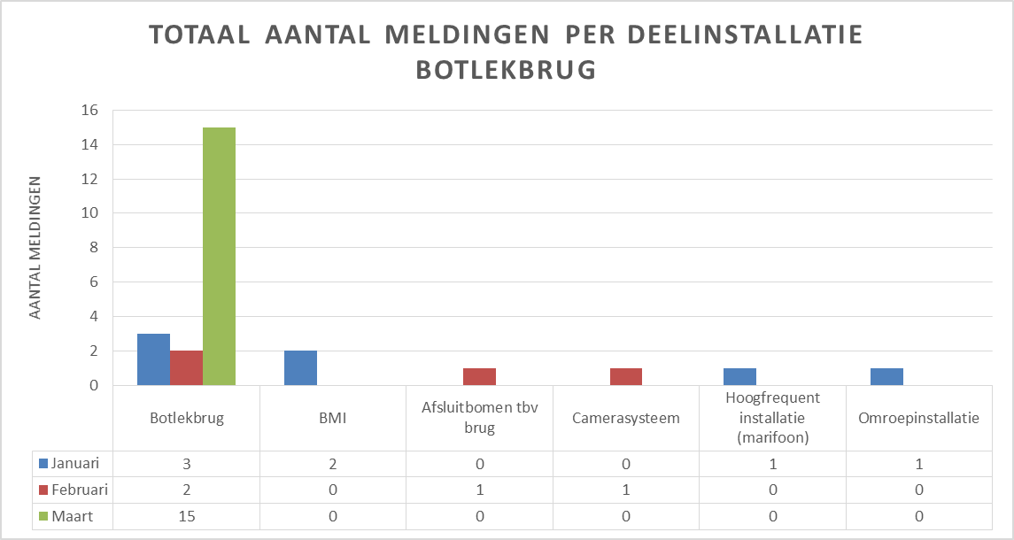

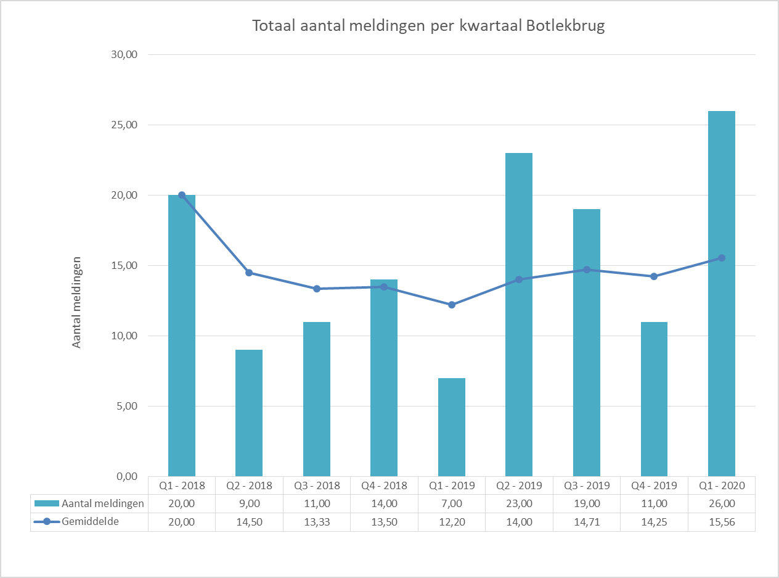

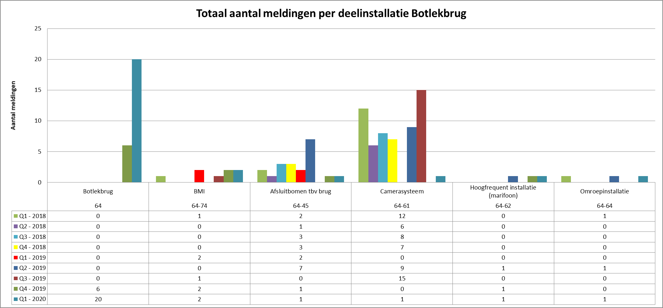

Gedurende Q1 zijn er 20 meldingen geweest aan de installaties van de Botlekbrug. Dit is een stijgende trend t.o.v. Q4 2019. In de onderstaande paragraven worden de meldingen per systeem nader uitgewerkt.

## Meldingen Botlekbrug algemeen

De meldingen van Botlekbrug algemeen in Q1 2020 toegenomen t.o.v. de meldingen in Q4.

Van de 20 meldingen zijn er:

* 19 meldingen werden veroorzaakt door camera’s;

- camera 3 is 4 keer gemeld en dit word week 15 opgepakt;

- 6 meldingen aan diverse camera’s zijn veroorzaakt door EMC werkzaamheden aan de brug;

- bij 2 meldingen had de camera wazig beeld en zijn deze schoon gemaakt

- bij 1 melding was er bij aankomst niks meer aan de hand en ook niet reproduceerbaar

- bij 5 meldingen was de software vastgelopen waardoor de camera niet te bedienen was.

- camera 22 was defect en is vervangen

* 1 melding betrof de omroepinstallatie, hiervan was de software vastgelopen.

Acties: De bovenstaande meldingen hebben geen “standaard oorzaak”. Dit wordt veroorzaakt doordat de defectklasse, probleem, oorzaak, oplossing boom nog niet goed in Maximo staat.

Als er geen eis/probleem wordt gekozen, kan er geen onderliggende boom zoals oorzaak gekozen worden. Om deze inzichtelijk te maken heb ik deze geplaatst onder algemene meldingen zodat deze inzichtelijk.

## Meldingen BMI

De meldingen van de BMI zijn in Q1 2020 gelijk gebleven t.o.v. de meldingen in Q4.

Van de 2 meldingen zijn er:

* 1 melding betreft een zone 6 die een storing gaf, dit is veroorzaakt door een spanningsuitvaltest
* 1 melding is ontstaan door een gprs unit van de brandmeldcentrale, deze had een verouderde firmware. Deze heeft een update gehad en alles functioneerde naar behoren.

Acties:

* Geen acties benodigd.

## Meldingen Afsluitbomen t.b.v. brug

De meldingen van Afsluitbomen t.b.v. brug zijn in Q1 2020 gelijk gebleven t.o.v. de meldingen in Q4.

Van de 1 melding is er:

* 1 melding betreft een kapot gereden slagboom welke is vervangen

Acties:

* Geen acties benodigd.

## Meldingen camerasystemen

De meldingen van de camerasystemen zijn in Q1 2020 toegenomen t.o.v. de meldingen in Q4.

Van de 1 melding is er:

* 1 melding was veroorzaakt door camera 20 waarvan de preset verlopen was

Acties:

* Geen acties benodigd.

## Hoogfrequent installatie (marifoon)

De meldingen van de Hoogfrequent installatie (marifoon) zijn in Q1 2020 gelijk gebleven t.o.v. de meldingen in Q4.

Van de 1 melding is er:

* 1 melding was veroorzaakt door een spanningsuitval waardoor de marifoon niet werkte. Nadat de spanning terug was werkte alles weer.

Acties:

* Geen acties benodigd.

## Omroepinstallatie

De meldingen van de omroepinstallatie zijn in Q1 2020 toegenomen t.o.v. de meldingen in Q4.

Van de 1 melding is er:

* 1 melding was veroorzaakt door een spanningsuitval waardoor er een voedingsunit defect is geraakt, deze is vervangen.

Acties:

* Geen acties benodigd.

# Acties n.a.v. storingsanalyse

|  |  |  |  |  |  |  |  |
| --- | --- | --- | --- | --- | --- | --- | --- |
| **Kwartaal** | **Discipline** | **Systeem** | **Actie** | **Voortgang** | **Actiehouder** |  | **Status** |
| Q4 2016 | Thomassentunnel | Luidsprekerinstallatie | Door Hacousto problematiek omtrent de storingen van luidsprekerinstallatie laten onderzoeken. | In afwachting van contract  Update 21-11-2017: Onderzoek door onderaannemer inplannen.  Update 5-12-2018  Geen oplossing gevonden – andere aannemer wordt gezocht  Update 16-7-19: Hacousto heeft een voorstel neergelegd bij Heavy Maintenance | Haris Colo |  | In uitvoering |
| Q3 2017 | Botlektunnel | Klimaatinstallatie | Onderzoek naar klimaatinstallatie van de no-break ruimte. | Update 5-12-2018  Wordt verder opgepakt na installatie nieuwe UPS.  Update 23-8-2019:  Installatie end of life. Dit wordt opgepakt door heavy maintenance. | Haris Colo |  | In uitvoering |
| Q4 2017 | Brug | CCTV installatie | Onderzoek door Securitas naar de CCTV server. | Wordt meegenomen in plaatsen nieuwe camera’s. Dit valt ook onder Heavy maintenance. | Haris Colo |  | In uitvoering |
| Q1 2019 | Weg | Cado | Er zijn dit kwartaal veel CaDo-storingen geweest. Die zijn herleidbaar naar de staat van onderhoud van de CaDo’s bij Aveling en op Beneluxplein (3 CaDo’s). In juni en juli van 2019 worden die CaDo’s onderhouden. Dit is werk dat volgt uit VTW9045 die in februari 2019 tweezijdig ondertekend is.’ |  | T. van Gageldonk | | Loopt |
| Q2 2019 | Botlektunnel | CCTV | Camera N7 moet nog vervangen woorden | Camera is vervangen. Er is een probleem met de voedingskabel, er ligt nu een tijdelijke kabel | E. Hermsen | | loopt |
| Q2 2019 | A-lanes | Maximo | Veel meldingen hebben geen “standaard oorzaak”. Dit wordt veroorzaakt doordat de defectklasse, probleem, oorzaak, oplossing boom nog niet goed in Maximo staat.  Als er geen eis/probleem wordt gekozen, kan er geen onderliggende boom zoals oorzaak gekozen worden. | Op dit moment is A-lanes bezig om het Maximo-proces te verbeteren waardoor dit probleem in de toekomst niet meer speelt. | T. van Gageldonk | | Loopt |
| Q1 2020 | Weg | verkeersdetectie | Het herstellen van lussen na asfalt werkzaamheden thv 52.300 |  | E. Hermsen | | Nieuw |

## Geparkeerde acties

|  |  |  |  |  |  |
| --- | --- | --- | --- | --- | --- |
| **Kwartaal** | **Discipline** | **Systeem** | **Actie** | **Voortgang** | **Actiehouder** |
| Q2 2017 | Thomassentunnel | Laagspannings-  verdeelinrichting | Bestaande type trip units zijn niet meer leverbaar. Onderaannemer opdracht gegeven om een vergelijkbaar type bij Dienstgebouw Oost en West te plaatsen voor definitief herstel. | Update 21-11-2017: Trip unit wordt eind 2020 vervangen. | E. Hermsen |
|  |  |  |  |  |  |